PEDIDO DE PROVIDÊNCIAS Nº 2907/2024
Operação tapa-buracos na Rua Tapera, em frente ao número 73, no Bairro Santo Afonso.
Solicita-se, após os trâmites regimentais, que seja enviada cópia da presente proposição ao Poder Executivo, para que realize a seguinte providência:

Operação tapa-buracos na Rua Tapera, em frente ao número 73, no Bairro Santo Afonso.

Novo Hamburgo, 26 de julho de 2024.
Vereadora Lourdes Valim

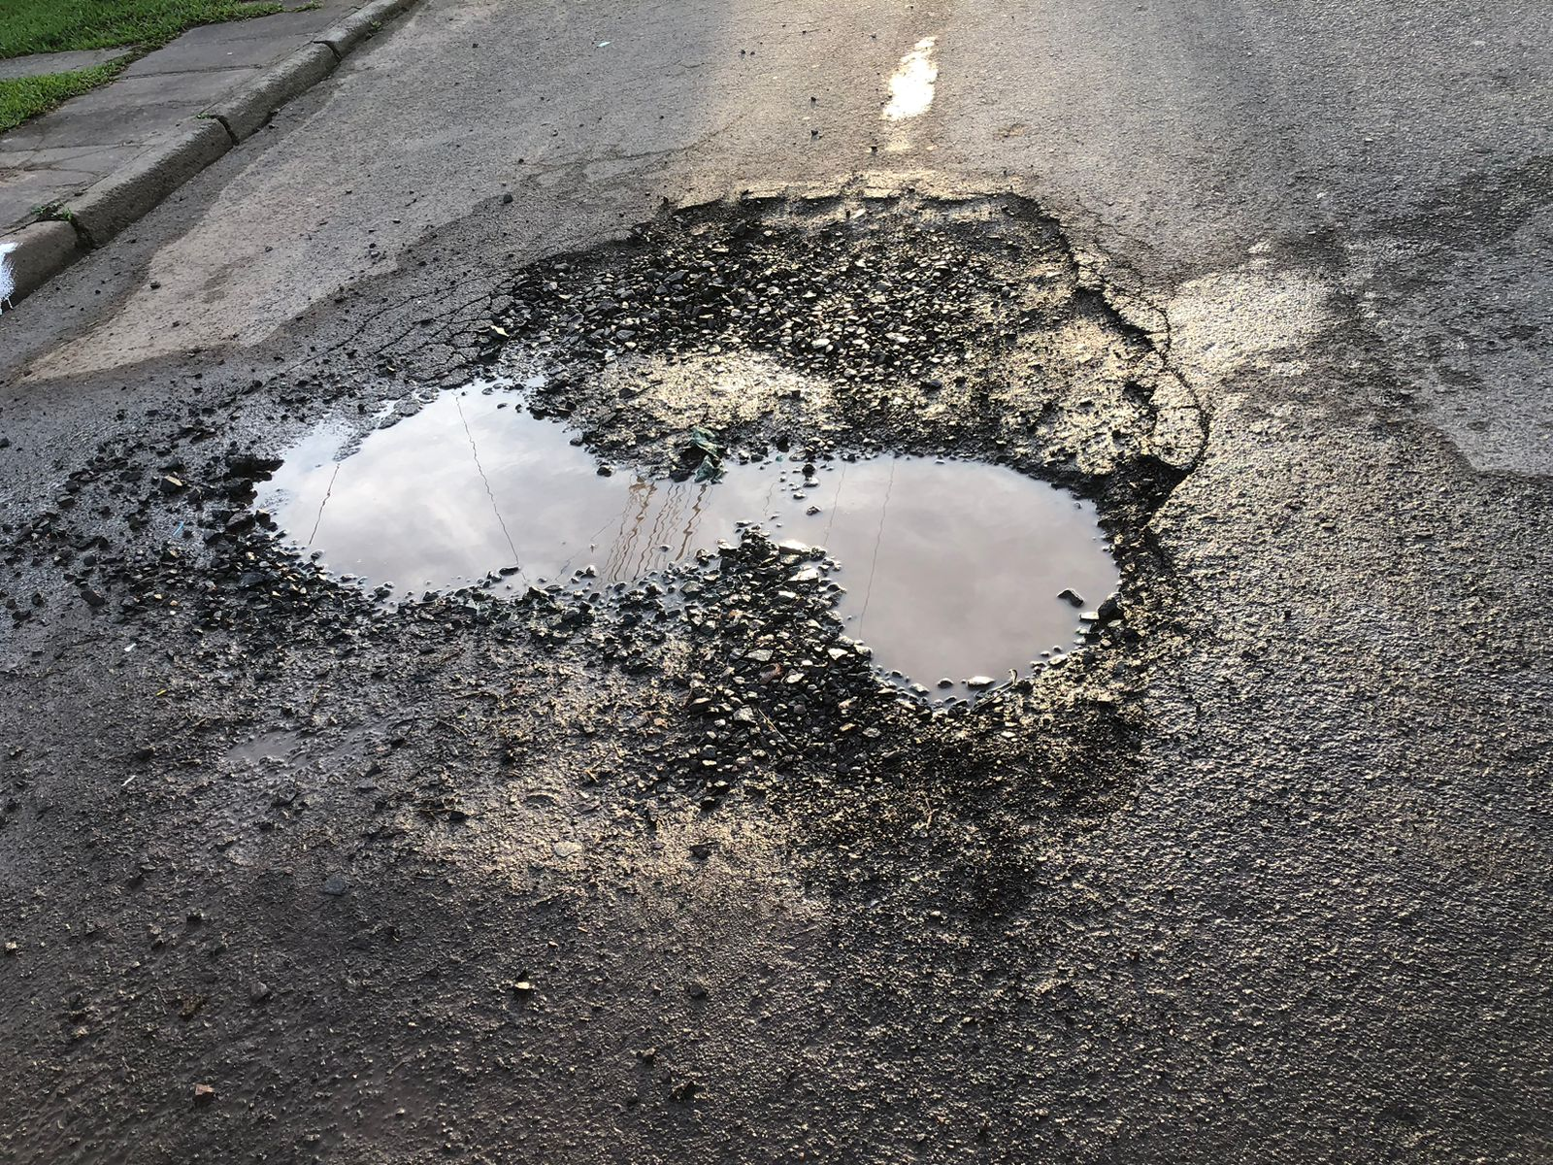

Obs.: Redação conforme original da autora.
/PS

